14.04.2019

ZADANIE PROGRAMISTYCZNE NR 1

Temat: Program generujący klatki animacji w formacie svg.

Autor: Bartosz Ostrowski  
Grupa: 2E1  
Nr indeksu: 300331

[PROE] Programowanie obiektowe

Prowadzący zadanie:

Dr. hab. inż. Michał Borecki

**ABSTRAKT:**

Zadaniem wykonanego programu jest wygenerowanie klatek animacji przedstawiającej chodzącego pająka. Do wykonania projektu wykorzystano metodę obiektową. Poszczególne elementy ciała pająka to osobne klasy: Leg, Head, Body, Abdomen. Klasa Spider jest abstrakcyjna. Zastosowany został polimorfizm dynamiczny w celu usprawnienia generowania klatki przy użyciu jednej pętli. Program tworzy 24 klatki, różniących się zmianą kąta nachylenia nóg pająka względem początkowego stanu oraz kątem ustawienia głowy względem punktu znajdującego się na 1/4 średnicy głowy (licząc od jej czubka).

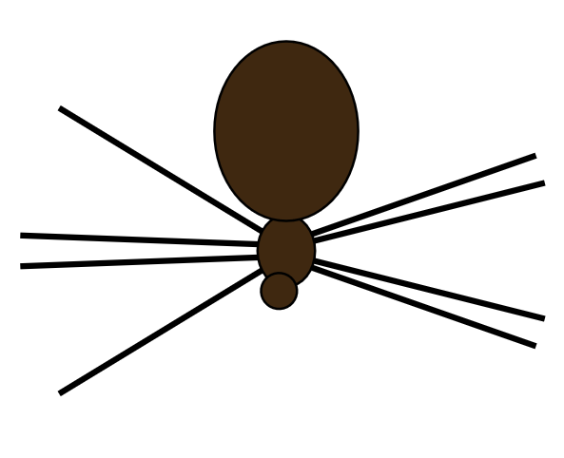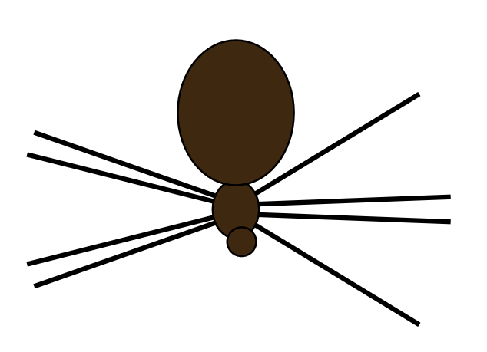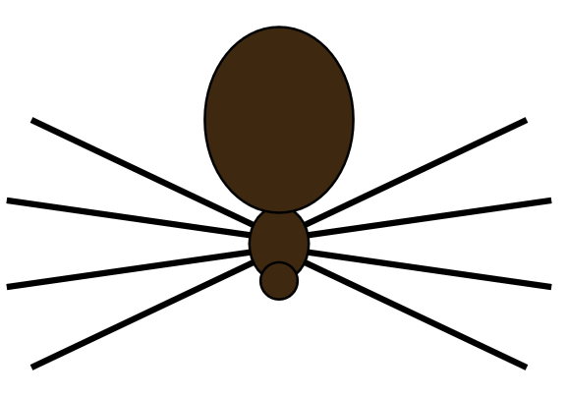**Oczekiwany efekt:**

**Wykorzystane bibioteki:**

- math.h  
- string   
**Załączone pliki:**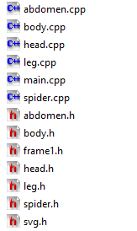

**UML:**

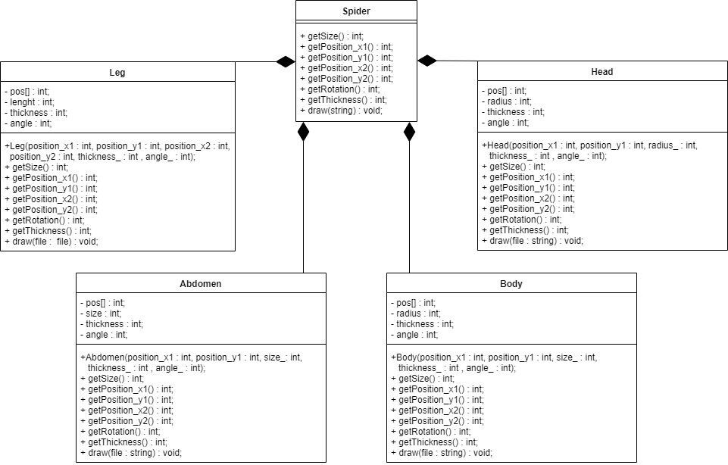

**FUNKCJE:**

|  |  |  |  |
| --- | --- | --- | --- |
| Nazwa funkcji | Typ | Opis | Argumenty |
| makeSVG | void | Tworzy plik SVG o nazwie file i tworzy w nim pusty obraz o rozmiarze 1920x1080 pixeli. | string file |
| closeSVG | void | Zamyka wcześniej utworzony plik SVG. | string file |
| drawFrame | void | Generuje klatkę animacji w formacie SVG, tworząc tablicę wskaźników typu Spider i alokując dynamicznie w niej obiekty klas części ciała pająka(8 nóg, tułów, głowa, odwłok) odchylone o iloczyn współczynnika k i kąta wyrażonego w stopniach, a następnie tworzy plik SVG o nazwie file przy pomocy funkcji makeSVG i rysuje w nim wcześniej stworzone obiekty przy pomocy metody draw. Na końcu korzystając z funkcji closeSVG zamyka plik i usuwa zaalokowane wcześniej obiekty. | string file int k |

**PROGRAM LISTING:**

spider.h

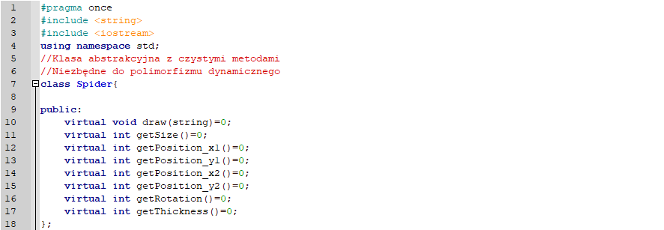  
body.cpp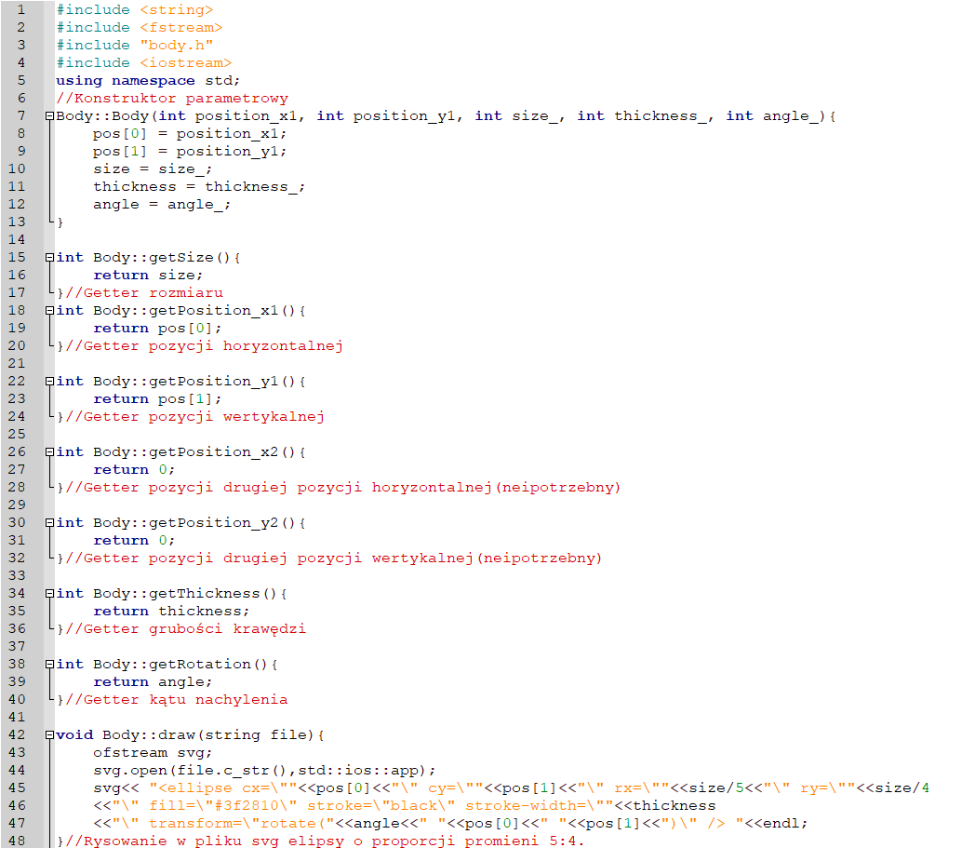

abdomen.h  
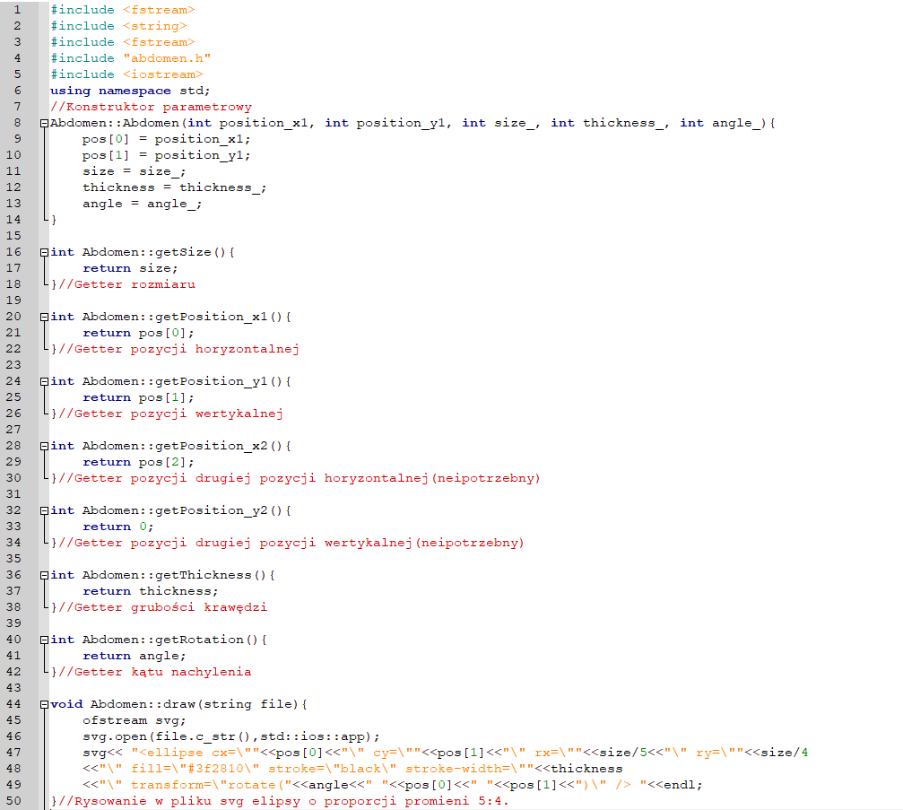  
 svg.h  
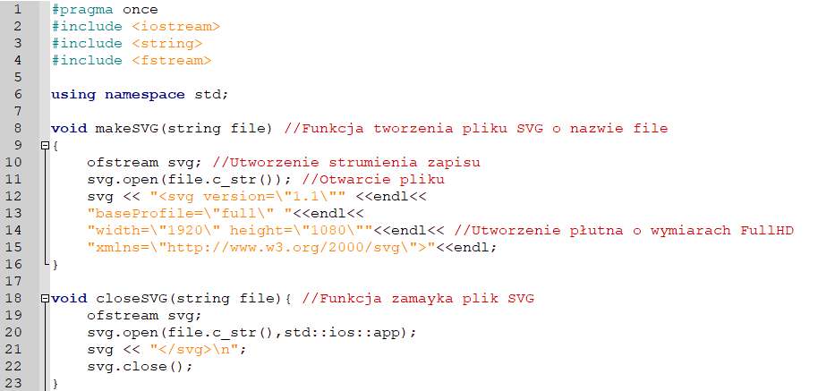

frame1.h  
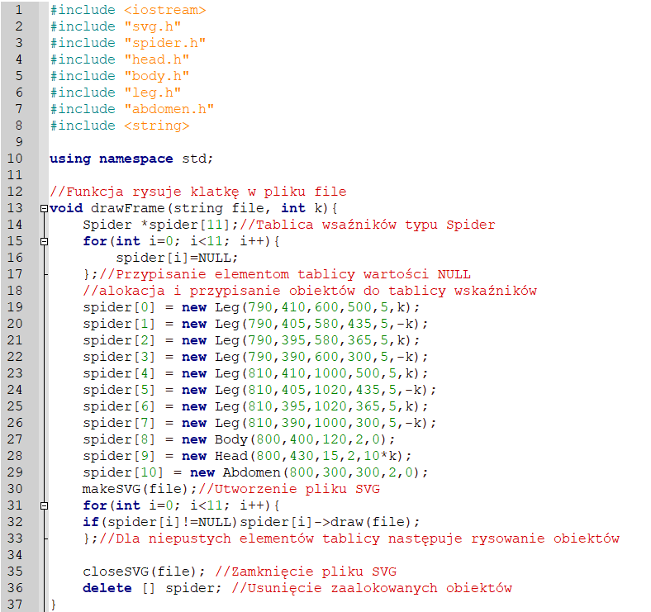  
Head.cpp  
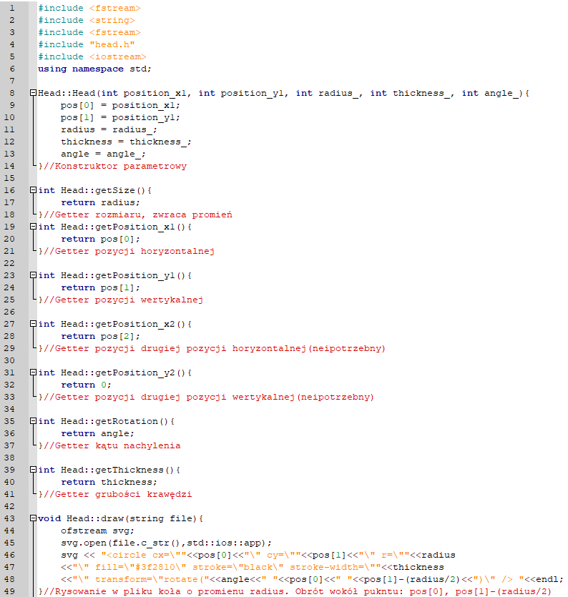

leg.h  
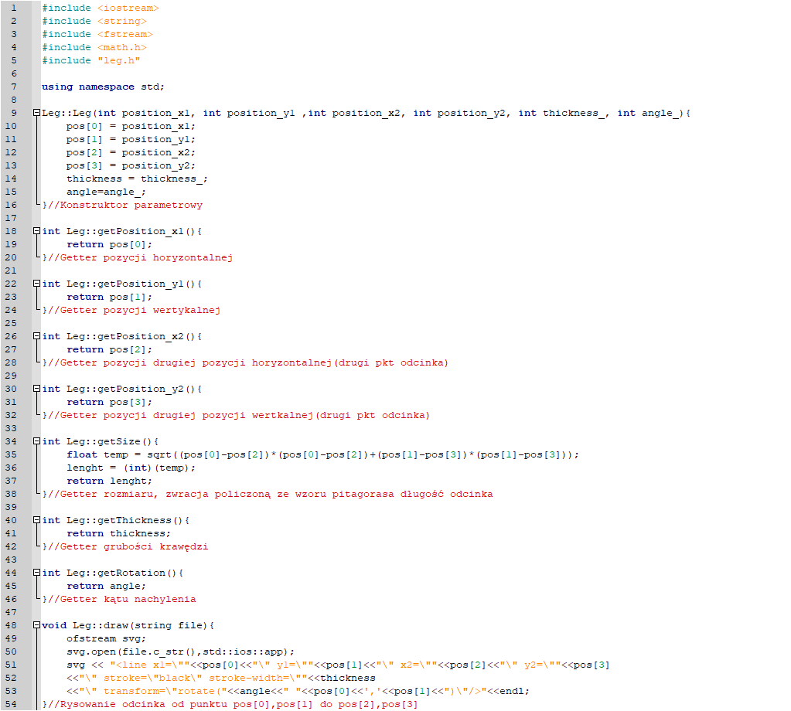  
main.cpp  
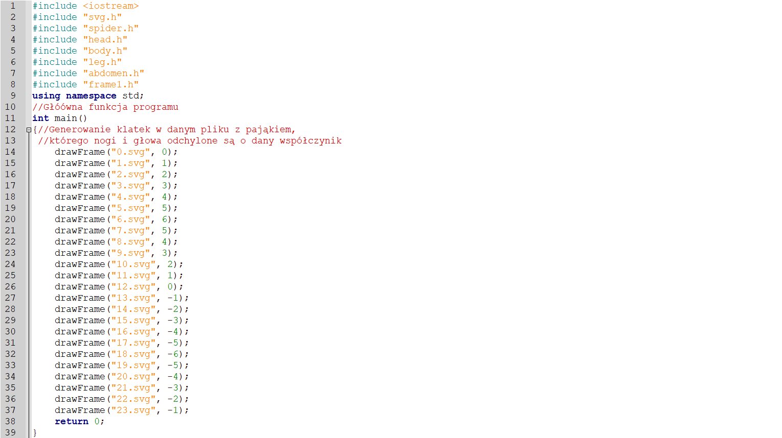

**ZRZUTY EKRANU Z DZIAŁANIA PROGAMU:**

Wygenerowane pliki:

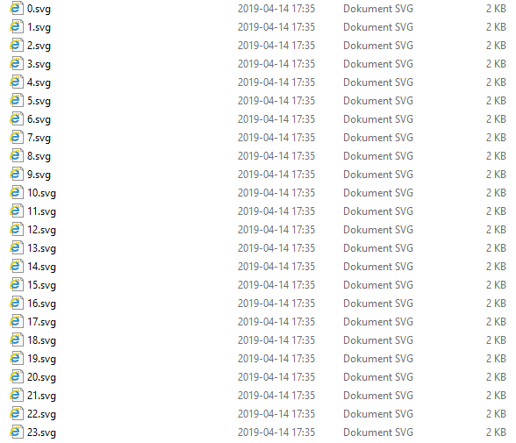

|  |  |  |  |
| --- | --- | --- | --- |
| frame | file | k | Screen |
| 0 | 0.svg | 0 |  |
| 6 | 6.svg | 6 |  |
| 18 | 18.svg | -6 |  |